-- Modul : 4 (ORDER BY, Fungsi Agregasi, GROUP BY, HAVING) PART 1

-- Nama : Sylvana Baiq Murtijanto

-- NIM : 23241075

-- Kelas : B

-- Menggunakan Database

USE pti_mart;

-- ORDER BY

-- Ambil nama produk dan qty dari tabel penjualan urutkan qty

SELECT nama_produk, qty FROM tr_penjualan ORDER BY qty;

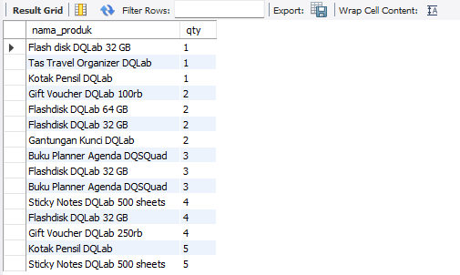

-- Ambil nama produk dan qty dari tabel penjualan urutkan qty dan nama produk

SELECT nama_produk, qty FROM tr_penjualan ORDER BY qty, nama_produk;

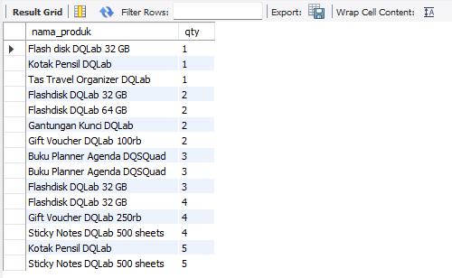

-- LATIHAN MANDIRI

-- Tampilkan semua kolom dari tabel penjualan, urutkan berdasarkan qty dan tanggal transaksi

SELECT * FROM tr_penjualan ORDER BY qty, tgl_transaksi;

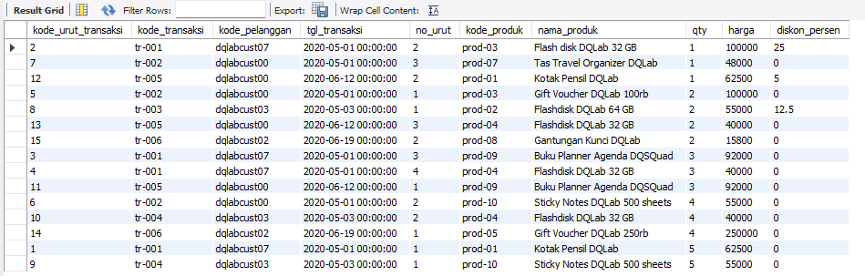

-- Tampilkan semua kolom dari tabel pelanggan, urutkan berdasarkan nama pelanggan

SELECT * FROM ms_pelanggan ORDER BY nama_pelanggan;

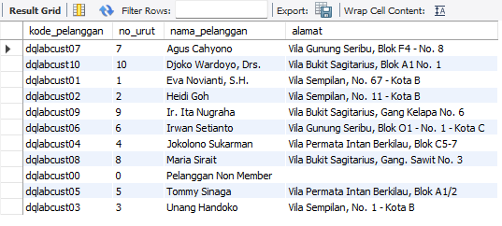

-- Tampilkan semua kolom dari tabel pelanggan, urutkan berdasarkan alamat

SELECT * FROM ms_pelanggan ORDER BY alamat;

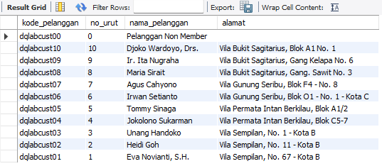

-- ORDER BY ASC dan DESC

-- Ambil nama produk dan qty dari tabel penjualan diurutkan qty dari besar ke kecil

SELECT nama_produk, qty FROM tr_penjualan ORDER BY qty DESC;

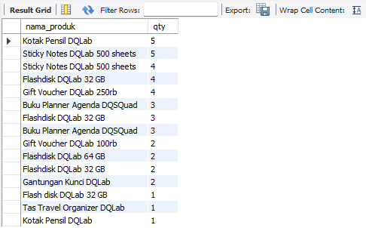

-- Ambil nama produk dan qty dari tabel penjualan diurutkan qty dan nama produk dari besar ke kecil

SELECT nama_produk, qty FROM tr_penjualan ORDER BY qty DESC, nama_produk DESC;

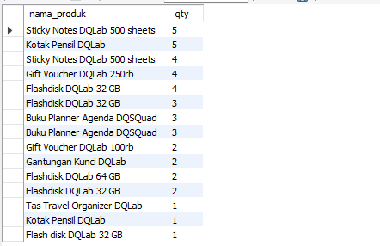

-- LATIHAN MANDIRI

-- Tampilkan semua kolom dari tabel penjualan, urutkan tanggal transaksi secara descending, qty secara ascending

SELECT * FROM tr_penjualan ORDER BY tgl_transaksi DESC, qty ASC;

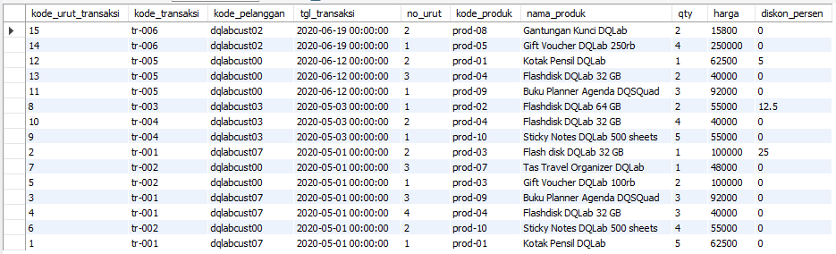

-- Tampilkan semua kolom dari tabel pelanggan, urutkan berdasarkan nama pelanggan secara descending

SELECT * FROM ms_pelanggan ORDER BY nama_pelanggan DESC;

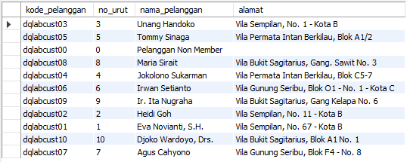

-- Tampilkan semua kolom dari tabel pelanggan, urutkan berdasarkan alamat secara descending

SELECT * FROM ms_pelanggan ORDER BY alamat DESC;

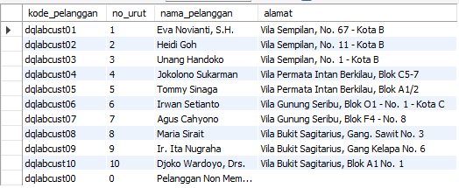

-- ORDER BY dari hasil Perhitungan

-- Ambil nama produk, qty, harga, harga*qty dari tabel penjualan diurutkan harga*qty besar-kecil

SELECT nama_produk, harga, qty, harga*qty AS total

FROM tr_penjualan

ORDER BY total DESC;

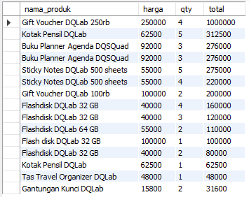

-- LATIHAN MANDIRI

-- Mengurutkan tabel penjualan dengan total harga menggunakan rumusan qty*harga-diskon

SELECT nama_produk, qty, harga, diskon_persen, harga*qty AS total_harga,

diskon_persen/100*harga AS harga_diskon, ((harga*qty) - (diskon_persen/100*harga)) AS total_bayar

FROM tr_penjualan

WHERE diskon_persen > 0

ORDER BY diskon_persen DESC, total_bayar DESC;

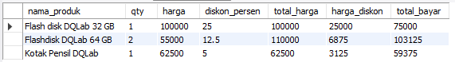

-- ORDER BY menggunakan WHERE

-- Ambil nama_produk, qty, dari tr_penjualan yang nama produknya diawali F, urut qty

SELECT nama_produk, qty

FROM tr_penjualan

WHERE nama_produk LIKE 'F%'

ORDER BY qty DESC;

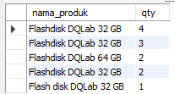

-- LATIHAN MANDIRI

-- Tampilkan semua kolom dari tabel penjualan yang memiliki diskon dan diurutkan berdasarkan harga tertinggi

SELECT * FROM tr_penjualan

WHERE diskon_persen > 0

ORDER BY harga DESC;



-- Tampilkan kolom nama produk, qty, harga dari transaksi yang memiliki harga minimal 100.000 dan diurutkan berdasarkan harga tertinggi

SELECT nama_produk, qty, harga

FROM tr_penjualan

WHERE harga >= 100000

ORDER BY harga DESC;

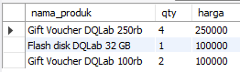

-- Tampilkan kolom nama produk, qty, harga dari transaksi yang memiliki harga minimal 100.000 atau nama produk berawalan 'T'

-- Diurutkan berdasarkan diskon tertinggi

SELECT nama_produk, qty, harga

FROM tr_penjualan

WHERE harga >= 100000 OR nama_produk LIKE 'T%'

ORDER BY diskon_persen DESC;

